**Комунальний заклад “Запорізький обласний інститут**

**післядипломної педагогічної освіти” Запорізької обласної ради**

*Бердянський ліцей "Сузір'я" Бердянської міської ради Запорізької області*

**ТЕМАТИЧНА НОМІНАЦІЯ**

 Інноваційні педагогічні інструменти формування ключових (предметних, фахових) компетентностей здобувачів освіти.

**ТЕМА КОНКУРСНОЇ РОБОТИ**

«Інноваційний підхід до вивчення літературних творів молодшими школярами під час дистанційного навчання»

**АВТОР КОНКУРСНОЇ РОБОТИ**:

Іванова Есміральда Назимівна, учитель початкових класів, кваліфікаційна категорія «спеціаліст вищої категорії», звання «учитель - методист»

Бердянськ - 2025

**Актуальність.** Реформування системи початкової освіти в Україні вимагає підготовки вчителя нового покоління. Концепція «Нова українська школа» наголошує на збереженні цінностей дитинства, необхідності гуманізації навчання, особистісному підході, розвитку здібностей кожної дитини, створенні нового навчального середовища. Це спонукає учителя початкової школи до володіння глибокими знаннями педагогіки, психології, методики навчання дітей відповідно до сучасних завдань МОН України. Особлива увага зосереджується на інноваціях навчання школярів. Від вдалого старту здобувачів педагогічної професії залежить подальше їх просування по траєкторії успіху в майбутньому.

Інноваційна освітня політика в Україні забезпечується нормативною базою та інноваційними процесами, пов’язаними зі створенням нової теорії і практики освіти, підтримкою наукових досліджень у галузі педагогічної інноватики, їх упровадженням та освоєнням педагогічною спільнотою. Нормативно-правові документи, які регламентують інноваційне напрацювання:

* Конституція України,
* **Концепція реформування загальної середньої освіти "Нова українська школа" на період до 2029 року,**
* Закони України: "Про освіту", "Про інноваційну діяльність".
* Державний стандарт початкової загальної освіти

Сучасні освітні тенденції вимагають адаптації методів навчання до цифрової епохи, особливо в умовах дистанційного навчання. Молодші школярі потребують інноваційних підходів, які сприятимуть розвитку їхнього критичного мислення, творчих здібностей та громадянської компетентності. Вивчення літературних творів має значний потенціал для формування цінностей, патріотизму, відповідальності та соціальної активності.

Отже, впровадження інноваційних методик є важливим кроком для забезпечення якісного навчання та виховання громадян нової генерації.

**Теоретичні основи.** Концепція Нової української школи передбачає створення школи, в якій буде комфортно навчатись і яка даватиме учням не тільки знання, а й уміння застосовувати їх у повсякденному житті, школу, де вчать критично мислити, експериментувати та не боятися висловлювати власну думку.

Формування читацької компетентності молодшого школяра досліджували багато вчених. Літературознавчою основою дослідження є праці О. Потебні, І. Франка, О. Білецького, М. Бахтіна, Н. Бібік, Лотмана.

Бібік Надія Михайлівна в статті «Компетентнісно орієнтовані завдання як навчальний ресурс соціалізації молодших школярів» доводить, що компетентнісна освіта на чільне місце висуває життєві ситуації, контекст, в якому учень виявить свою обізнаність. Навчальні завдання на уроках літературного читання ставляться так, як функціонують проблеми у житті і передбачають відповідне застосування на практиці. Зокрема, розгляд подій твору з різних точок зору, з різних рольових позицій: свідка подій; учасника; того, хто сумнівається; того, хто не сумнівається; учня; вчителя та ін.

Автори Світлана Вірста, Тетяна Жалко, Олена Гончарук в статті «Формування емоційного інтелекту на уроках літературного читання в початковій школі» актуалізують питання систематичного аналізу художнього тексту на уроках літературного читання як основи розвитку емпатії, комунікації, вміння креативно й критично мислити, працювати в команді. Доведено, що розвиток емоційного потенціалу в здобувачів освіти допоможе регулювати власний настрій та поведінку, навчить співпрацювати з однолітками, а також сприятиме вирішенню важливих завдань у майбутньому.

Отже, використання інтерактивних технологій (гейміфікація, цифрові платформи, візуалізація) сприяє кращому розумінню змісту та формуванню особистісного ставлення до творів. Крім того, дистанційне навчання відкриває можливості для індивідуалізації освітнього процесу, що підвищує рівень мотивації учнів**.**

**Новизна** **у педагогічній практиці.** Дослідження пропонує поєднання технологічних інструментів та новітніх педагогічних методів для залучення молодших школярів до активного вивчення літератури. Використання мультимедійних засобів, інтерактивних платформ та штучного інтелекту дозволяє учням глибше аналізувати літературні твори, співвідносити їх із сучасним життям та формувати власну громадянську позицію. Підхід використання аудіотворів + штучний інтелект на уроках відходить від традиційного «пасивного» читання та сприяє розвитку особистісно-орієнтованого навчання.

**Іноваційннй потенціал досвіду** комбінаторний

**Провідна педагогічна ідея досвіду**  узагальнення впливу використання цифрових технологій, інноваційних інструментів навчання   як ефективного  засобу  активізації пізнавальної діяльності  в процесі залучення молодших школярів до читання. Такий підхідсприяє не лише глибшому розумінню текстів, а й формує в учнів важливі життєві цінності. В умовах дистанційного навчання особливо важливо підтримувати емоційний зв’язок між учнями та вчителем через інтерактивні методи, щоб навчання залишалося не лише ефективним, а й захопливим.

**Мета**. Основна мета дослідження – розробка та впровадження інноваційних інструментів вивчення літературних творів молодшими школярами під час дистанційного навчання, що сприятиме формуванню їхньої громадянської компетентності (вірш Ліни Костенко «Крила», твори Галини Малик «Королівство Ану», «Чому папуга не навчився розмовляти?», «Чому равлик ховається?».) Особливу увагу приділено налаштуванню на урок, залученню учнів до критичного аналізу текстів, інтерактивної роботи та рефлексії щодо прочитаного.

**Завдання.** Для реалізації мети визначено такі завдання:

* проаналізувати науково-методичну літературу з цього питання;
* визначити ефективні форми і методи роботи, які забезпечують якісний рівень взаємодії завдяки можливостям інформаційно-цифрових технологій;
* показати можливості сучасного освітнього онлайн середовища, яке сприяє налагодженню і стимулюванню зворотного зв'язку в дистанційному навчання;
* розробити навчальні матеріали, які використовують цифрові технології для залучення мотивації школярів початкових класів у вивченні літературних творів.

**Тривалість роботи над темою досвіду:** з 2022 року по теперішній час.

* І етап – (2022–2023 рр.) – діагностичний– аналізування науково-методичної літератури та нормативних документів з означеної теми, ознайомлення з відповідними програмами, проведення дистанційних уроків з цифровими методами.
* ІІ етап – (2023–2024 рр.) – пошуково-практичний – упровадження в освітній процес на уроках літературного читання аудіотворів, створених з використанням штучного інтелекту, проходження тренінгів з штучного інтелекту тощо.
* ІІІ етап – (2024–теперішній час) – узагальнюваний – апробація використання аудіотворів для 2 класу на уроках , аналіз результатів роботи, планування подальшої діяльності, оновлення знань і вдосконалення власної майстерності.

ТЕХНОЛОГІЯ РЕАЛІЗАЦІЇ ІННОВАЦІЙНОГО ДОСВІДУ

Метою початкової освіти є всебічний розвиток особистості дитини відповідно до її вікових та індивідуальних психофізіологічних особливостей  і пізнавальних потреб, формування загальнокультурних і морально-етичних цінностей, оволодіння ключовими і предметними компетентностями та наскрізними вміннями, необхідними життєвими і соціальними навичками, що забезпечують її готовність до життя в демократичному й інформаційному суспільстві, продовження навчання в основній школі.

   Початковій школі належить вирішальна роль у навчанні, вихованні та розвитку особистості. Саме від умінь і навичок читати, запитувати й відповідати, розповідати, переказувати почуте й прочитане, висловлювати свої думки усно й письмово залежатимуть успіхи школярів в оволодінні знаннями з усіх інших предметів, зростання загального розвитку, культурного рівня, кругозору.

  Читацька компетентність не входить до переліку ключових компетентностей, визначених Законом України «Про освіту», але вона є складником інших ключових компетентностей, а саме: «вільне володіння українською мовою», «спілкування рідною та іноземними мовами», «навчання впродовж життя» та інших, де взаємодія з текстовим матеріалом є критично важливою. Крім того, читацька компетентність може розглядатися як предметна компетентність.

 У провідних освітніх документах нашої країни – Державному стандарті початкової освіти, Державному стандарті базової середньої освіти – термін «читацька компетентність» не вживається, але використаний термін «читання з розумінням» як назва наскрізного вміння, яке є складником усіх ключових компетентностей. Варто зазначити, що поняття «читання з розумінням», яке зазначене в переліку наскрізних вмінь, не отримало чіткого визначення. Це, безумовно, ускладнює для вчителів початкової школи пошук методів і прийомів для забезпечення допомоги учням у розвитку й удосконаленні цього вміння.

Головне місце на уроці читання повинно бути відведено читанню і роботі над текстом. Працюючи з книгою, діти навчаються розуміти зміст твору, характеризувати образи, вмотивовувати вчинки дійових осіб, виділяти головну думку, встановлювати зв'язки між окремими думками. Класне читання формує навички самостійної роботи над книгою, які учням треба закріпити в позакласному читанні.

Отже, завдання уроків читання — навчити учнів працювати над книгою, прищепити любов до неї. Надійним помічником у створенні оригінальних, цікавих уроків є сучасні педагогічні інструменти.

У підготовці до уроку читання, вчителю слід продумати кожний елемент, представити дидактичну структуру і зміст уроку, забезпечивши використання різних методів підготовчої роботи школярів до читання (вступні й узагальнюючі бесіди, розповідь, робота з ілюстраціями, шляхи пояснення незрозумілих слів і т. ін.). Учитель повинен подбати про зосередження уваги молодших школярів, виклик потрібного настрою й інтересу до нового матеріалу. Головне, щоб упродовж уроку дитина активно і творчо мислила, відшуковувала причиново-наслідкові зв’язки в тексті.

Робота над формуванням компетентностей починається з визначення очікувань від уроку (Рис. 1), мотивації навчальної діяльності (Рис. 2), актуалізація опорних знань (рис. 3), які фокусують увагу дітей  на проблемі й викликають інтерес до теми уроку, до діалогу, роздумів.

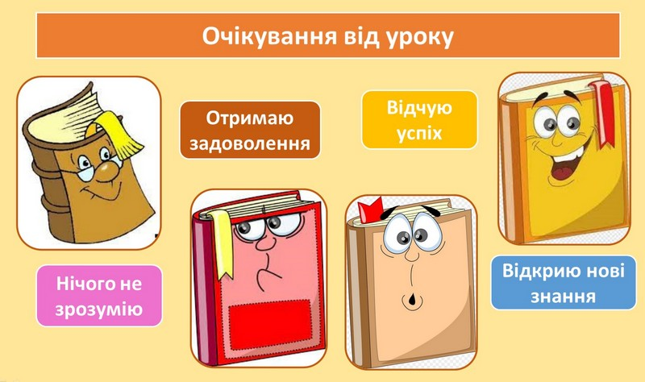

**Рис.1.** Вправа «Очікування від уроку» до казки С. Дерманського «Про двох бездомних джинів та один нічийний глек»

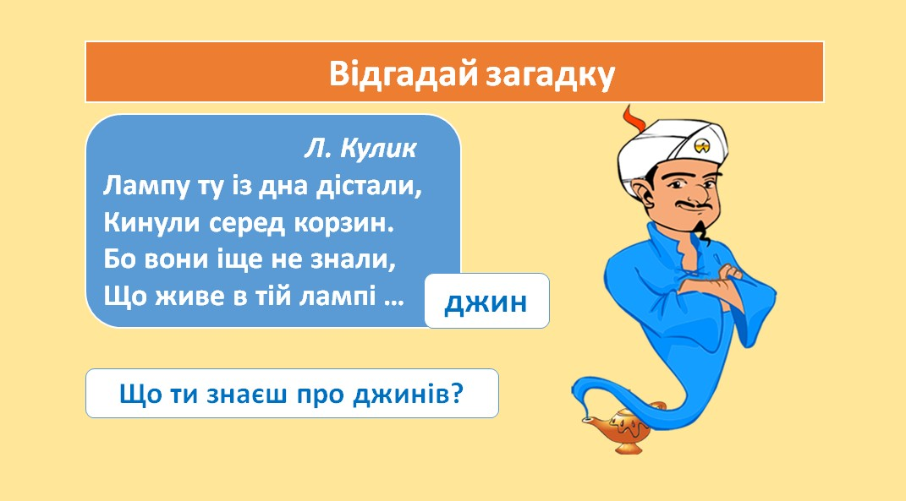

**Рис.2.** Вправа «Відгадай загадку» до казки С. Дерманського «Про двох бездомних джинів та один нічийний глек»

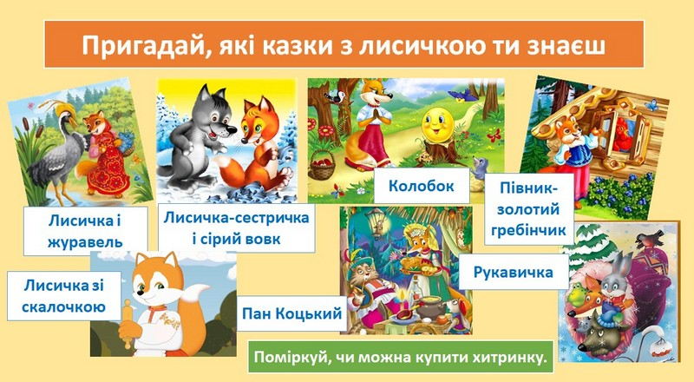

**Рис 3**. Актуалізація опорних знань учнів на уроці «В. Сухомлинський. Як Наталя в лисиці хитринку купила»

Ефективними інструментами формування висловлювати свою думку, робити висновки є вправи «Передбачення», «Вислови свою думку», «Пригадай» (Рис. 4, 5, 6).

Так, при вивченні казки Г. Малик «Чому равлик ховається?» перед учнями ставиться завдання передбачити зміст казки за назвою і ілюстраціями. В підсумку уроку висловити свою думку на запитання «Чому равлик не запрошує до себе нікого в гості? У чому помилився равлик? Що ти йому порадиш?»

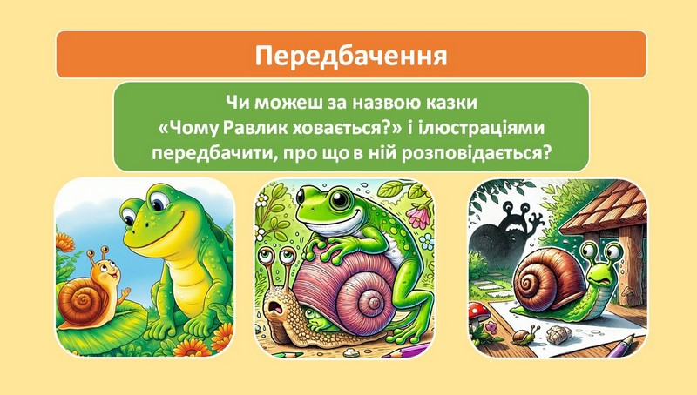

**Рис. 4.** Вправа «Передбачення» до казки Г. Малик «Чому равлик ховається?»

Далі розглядається проблемне питання взаємин між чемним і нечемним персонажами. Головні герої твору, Равлик і Жаба, повинні порозумітися, як правильно вчинити. Як побудувати здорові добросусідські стосунки? Чому виникає непорозуміння? Вибір відповіді Равлика на маніпулятивну вимогу нечемної Жаби запросити в гості, вибір дії героя, вибір світогляду – бути чемним і запросити непрохану гостю до мушлі, що призведе до руйнування будинку. Чи бути нечемним і зберегти своє житло. Такі питання щоденно постають перед нами. І на уроці ми спробуємо зрозуміти, яке вирішення цих проблем пропонує кожен учень для себе.

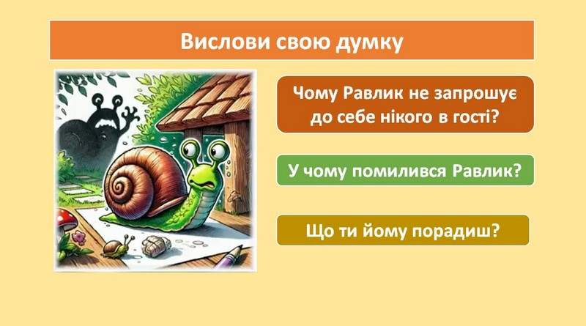

**Рис 5.** Вправа «Вислови свою думку» до казки Г. Малик «Чому равлик ховається?»

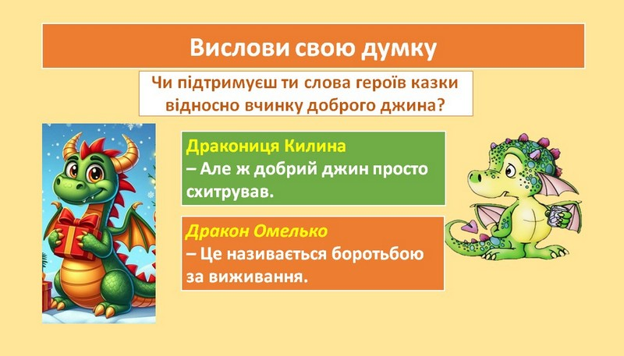

**Рис 6.** Вправа «Вислови свою думку» до казки С. Дерманського «Про двох бездомних джинів та один нічийний глек»

   Такі запитання, постановка перед учнями навчальної проблеми дають мені можливість налаштувати учнів на діалог, роздуми, на ефективний процес пізнання.

Важливим інструментом на уроці літератури вважаю діалог, інсценування творів або уривків творів. Тому після прочитання  твору проводжу бесіди, які виявляють рівень сприйняття учнями змісту твору, допомагають зрозуміти характер героїв, їхній емоційний стан, витоки вчинків, а також дають змогу висловити власну позицію щодо прочитаного.

Так, при вивченні казки – притчі Г. Малик «Чому папуга не навчився розмовляти?» пропоную учням скласти і розіграти «сюжетний ланцюжок» казки за ілюстраціями та обмінятися враженнями про прочитаний твір. (Рис. 7) Аналізуючи твір, приходимо до висновку: в житті важливо мати свою думку і вміти її висловлювати, а не бути папугою і не повторювати чужі слова і дії.

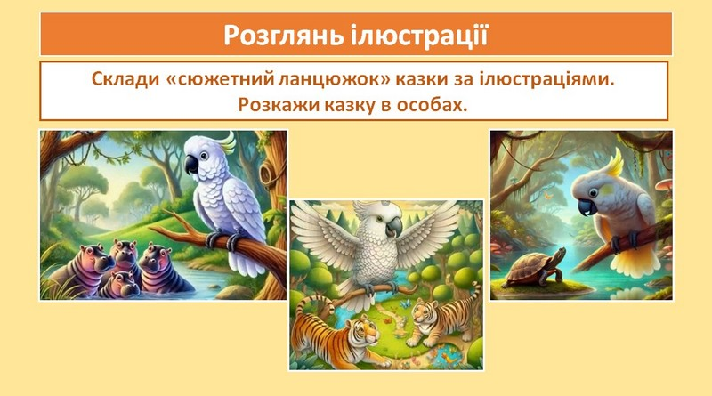

**Рис. 7** Г. Малик «Чому папуга не навчився розмовляти?»

  Серед діалогових видів роботи, які я застосовую на уроці, є робота над заголовком, читання уривків твору з обговоренням, прогнозування твору, визначення тематики та проблематики художнього твору з використанням прийому «Передбачення».

Так, при вивченні віршованої казки Г. Малик «Королівство Ану» пропоную учням проблемне питання-передбачення «Як ти пов'яжеш ці два малюнки?», порівняй написання слів «Будьласка» і «Будь ласка» (Рис. 8)

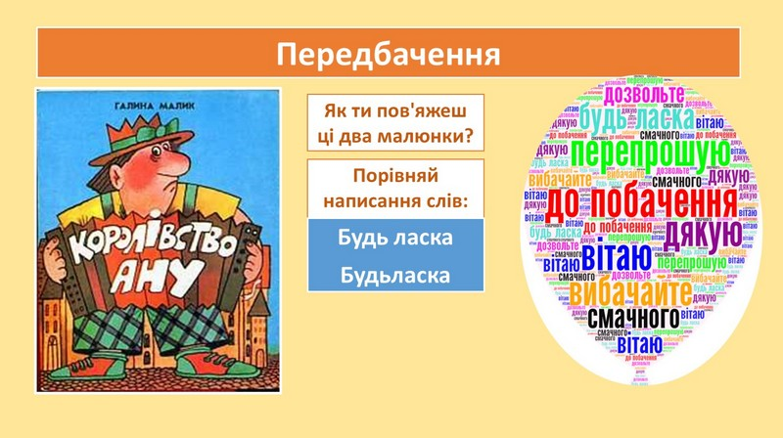

**Рис. 8.** Г. Малик «Королівство Ану»

   Саме інструмент проблемних питань сприяє залученню учнів до активності, розвитку логічного мислення, зв’язного мовлення, формує комунікативну та життєву компетентності, вчить робити правильні висновки літературних творів. Наприклад, казка Галини Малик "Королівство Ану" порівнює ставлення між людьми в різних королівствах і закликає всіх бути чемними, спілкуватися один з одним ввічливо, щоб не перетворитися на королівство-агресора.

   Формуванню комунікативної компетентності на етапі аналізу художнього твору також сприяють творчі завдання на порівняння ілюстрацій з епізодами твору (рис. 9); складання порівняльної характеристики героїв твору (рис. 10)

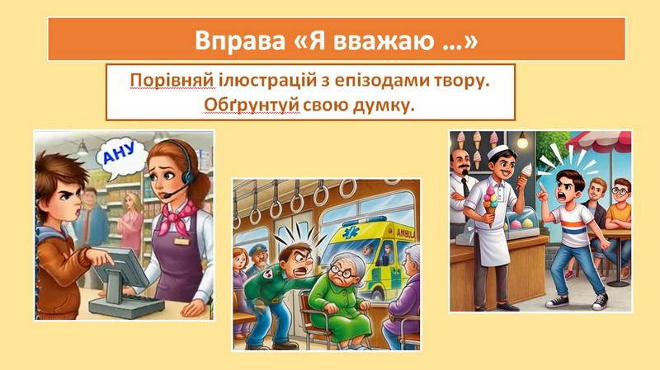

**Рис.9**. Порівняння ілюстрацій з епізодами казки Г. Малик «Королівство Ану»

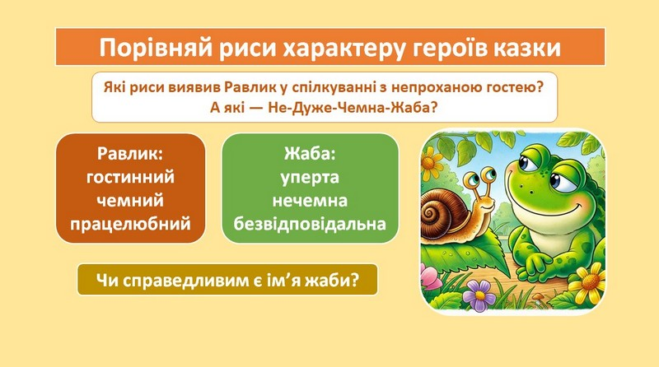

**Рис. 10**. Складання порівняльної характеристики героїв казки Г. Малик «Чому равлик ховається?»

З великою зацікавленістю учні слухають записані мною аудіоказки з анімованими ілюстраціями, створеними за допомогою штучного інтелекту.

Важливим інструментом збереження ментального здоров’я, досягнення мети на уроці вважаю вправу з метафоричними асоціативними картами, які складаю самостійно з картинок на вибрану тему. Ці картинки зображають людей, їх взаємодії, життєві ситуації, пейзажі, тварин, предмети побуту, абстрактні зображення. Цими завданнями заохочую дітей на творчу та особисту інтерпретацію зображень. Так, представлені на картинках образи можуть ставати метафорою наших цінностей, страхів, бажань. Ці вправи допомагають вибудовувати стосунки, краще дізнатися і зрозуміти себе і тих, хто поруч. Розвивати творчі та комунікативні навички. Використовую метафоричні картинки під час налаштування на урок у вправі «Мої очікування», (Рис. 11, 12, 13) як підказки для налаштування на тему урока; як засоби для покращення спілкування, навчання, фантазії, визначення емоційного стану вправи «Успіх», «Емоційна валіза», «Інтонація», «Батарейка», «В чому твоя сила», «Казковий герой», «Подарунки дня», «Творчість» (Рис. 14, 15, 16, 17, 18, 19, 20, 21).

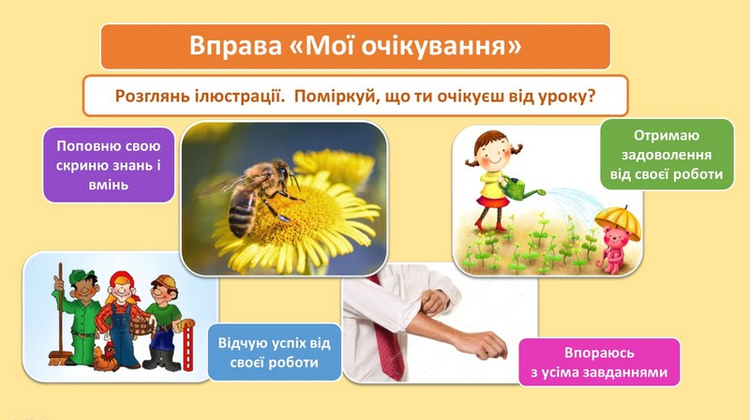

**Рис.11**. Вправа «Мої очікування» на уроці про красу людини і красу природи

«Т. Шевченко. Зацвіла в долині»

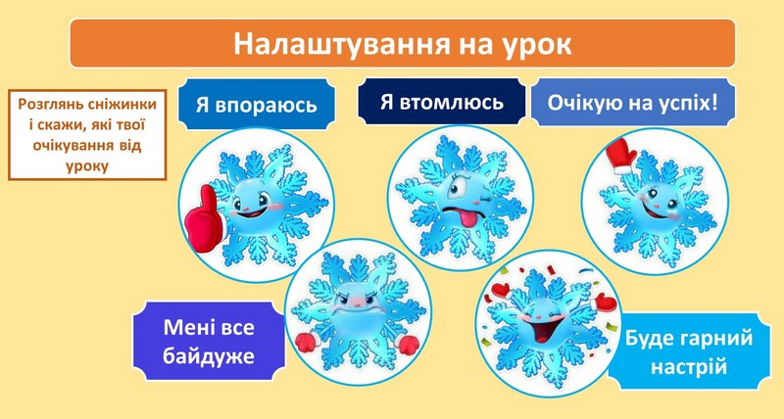

**Рис.12**. Вправа «Мої очікування» на уроці про красу зимової природи

«В. Чухліб. Зимова казка»

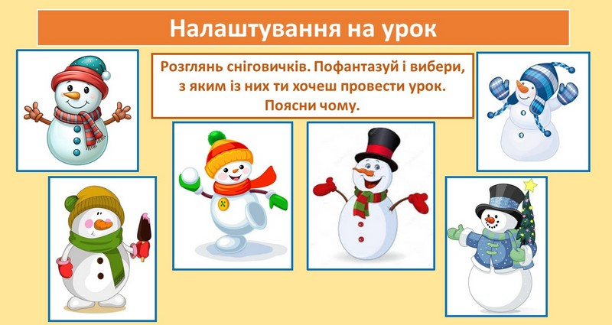

**Рис.13**. Вправа «Мій сніговичок» на уроці «Л. Повх «Ко­лядники».

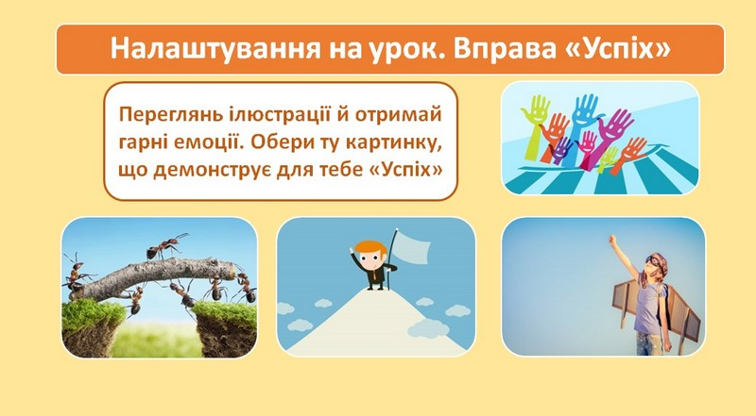

**Рис.14**. Вправа «Успіх» на уроці «Н. Бічуя. Пиріжок із вишнями», на якому визначали, чи легко зробити вибір.

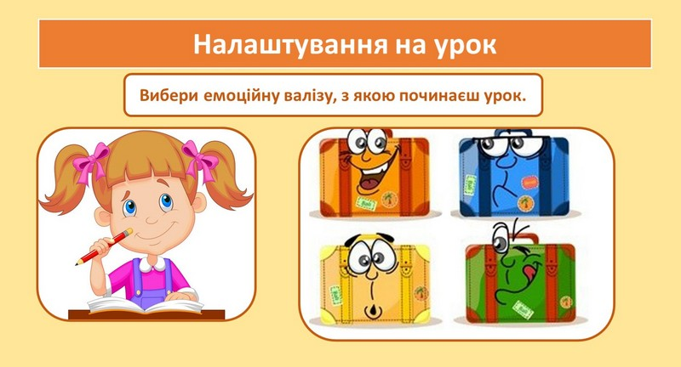

**Рис.15**. Вправа «Емоційна валіза» на уроці «Т. Коломієць. Хиталочка-гойдалочка», на якому обговорюємо доброту й любов до молодшої сестри.

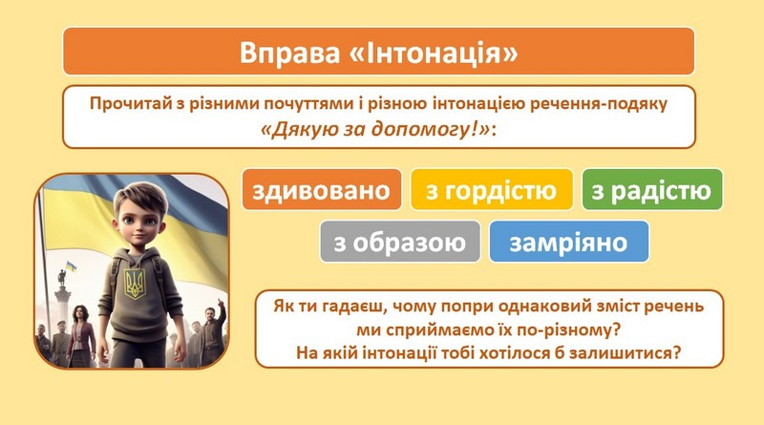

**Рис.16**. Вправа «Інтонація» на уроці «Наш символ і оберіг. В. Скуратівський. Калина»

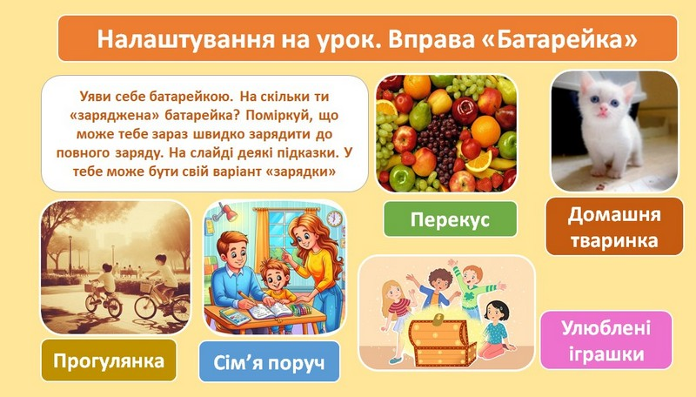

**Рис.17**. Вправа «Батарейка» на уроці «Марія Морозенко «Мій тато повернувся із війни»

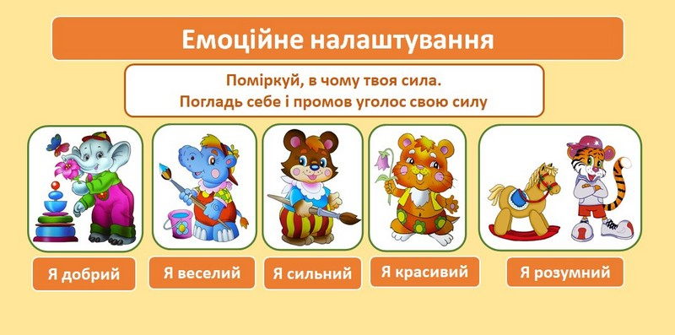

**Рис.18**. Вправа «В чому твоя сила» на уроці «УНК «Цап та Баран»»

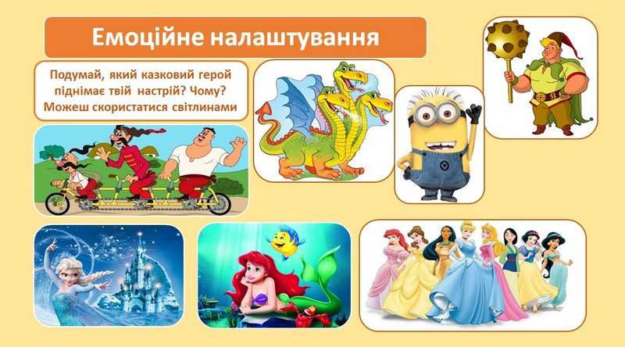

**Рис.19**. Вправа «Казковий герой» на уроці «Болгарська народна казка. Виноградар і змія»

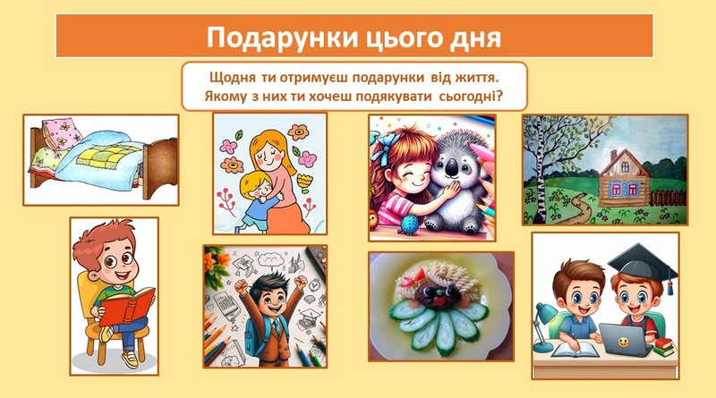

**Рис.20**. Вправа «Подарунки дня» на уроці «Колискові пісеньки»

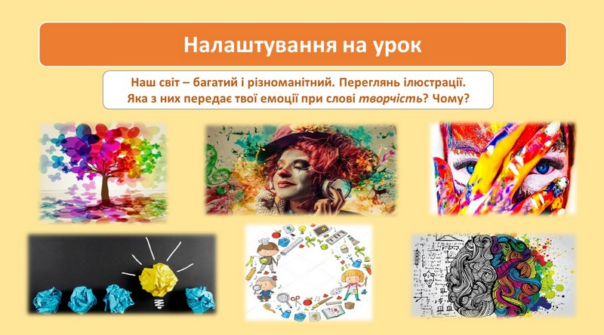

**Рис. 21.** Вправа «Творчість» на уроці «Скоромовки. В’язка народних прислів’їв»

**Результативність**. Впровадження інноваційного підходу до вивчення літературних творів сприяло покращенню розуміння літературних творів, підвищенню рівня читацької грамотності та розвитку навичок самостійного мислення у молодших школярів. Навчальна діяльність з використанням новітніх навчальних інструментів надали моїм учням можливості для формування основних пізнавальних умінь, а також навичок і зразків поведінки в суспільстві, навчили висловлювати свої думки, виражати почуття та використовувати свій досвід, брати на себе відповідальність за навчання та розвивати вміння вчитися. Після засвоєних знань за допомогою інноваційних технологій мої учні активно беруть учать у різних конкурсах, онлайн олімпіадах та займають призові місця.

Діти із задоволенням беруть участь в Міжнародному дні читання вголос, з першого класу читають напам’ять вірші в культурно-просвітницькому міському фестивалі «Мовляночка».

Аналізуючі моніторинги щодо формування читацької компетентності учнів, можна зробити висновок, що мотиваційний і пізнавальний інтерес до читання значно виріс. Діти стали активніше і зацікавленіше читати твори різних жанрів.

**Висновки**

Навчити учнів добре читати – одне з найважливіших завдань школи. **Ще В.Сухомлинський писав, що читання – це віконце, через яке діти бачать і пізнають світ і самих себе.**

Чим раніше дитина оволодіє навичками читання, тим легше їй вивчати всі інші предмети, передбачені програмою. Адже відомо, що неможливо добитися грамотного письма, якщо дитина не навчилася плавно читати і розуміти прочитане, немислимо навчитись розв’язувати задачі, оскільки за умови поганого читання їх тексту губляться логічні математичні залежності між величинами. Дитина, яка не вміє добре читати, переживає великі труднощі при виконанні домашніх завдань, їй не цікаво на уроках, вона приречена на розумову обмеженість і зубріння. Такий учень не буде активним читачем бібліотеки, не відчуватиме потреби спілкуватися з книгою, бо читання приносить йому не задоволення, а муку.

Тому пріоритетною метою навчання читання у початковій школі є формування читацької компетентності школяра. **У Державному стандарті початкової загальної освіти читацька діяльність розглядається як “комунікативна мовна пізнавальна діяльність, спрямована на сприйняття, осмислення і відтворення прочитаного”.**

Це вимагає від вчителя особливої уваги до своїх учнів: вивчення їх індивідуальних особливостей, навчальних можливостей, індивідуальних інтересів, передбачення і подолання труднощів у навчанні.

Сучасні ж освітні програми потребують сучасних підходів та сучасного, креативного вчителя, який може зацікавити та здивувати сучасного учня. Учитель, який має в своєму арсеналі безмежний світ інформаційних технологій, який має бажання розвиватися та прагнути до нового, може мати успіх у навчанні нового покоління.

Залучення сучасних форм і методів роботи та інформаційних технологій дозволяє залучати учнів до практичної роботи, розвиває критичне мислення та дослідницькі навички, підвищують зацікавленість учнів різними видами діяльності, зростає працездатність, поліпшується пам’ять, логічне мислення. Все це сприяє формуванню ключових компетентностей.

**Рекомендації щодо впровадження педагогічного досвіду до масової педагогічної практики**

Методичні розробки та інтерактивні матеріали досвіду для організації ефективного дистанційного навчання з літературного читання можуть бути впроваджені в освітній процес для підвищення зацікавленості учнів, а також для інтеграції громадянського виховання у навчання. Презентації до уроків і аудіотвори вже використовуються вчителями початкових класів Бердянського ліцею «Сузір’я» та інших шкіл.

Всі матеріали до уроків викладені в моєму блозі URL: <http://blog.ivanovsoft.com/>

та на YouTube каналі [https://www.youtube.com](https://www.youtube.com/playlist?list=PLxKCGDw8I2eHLgs7zEqE3b-SlcrVLwgk0)

Подальші дослідження можуть зосередитися на розробці адаптивних методик викладання літератури для дітей з різними рівнями читацьких навичок, а також на використанні штучного інтелекту в освітньому процесі. Крім того, інноваційні підходи до вивчення літературних творів можуть бути масштабовані та застосовані в інших освітніх дисциплінах, що сприятиме загальному підвищенню якості дистанційного навчання.

ДОДАТКИ

Розміщено за поклика́нням:

СПИСОК ВИКОРИСТАНИХ ДЖЕРЕЛ

1. Конституція України. URL: <https://zakon.rada.gov.ua>
2. Закон України: «Про освіту». URL: [https://zakon.rada.gov.ua](https://zakon.rada.gov.ua/laws/show/2145-19#Text)
3. Закон України «Про інноваційну діяльність». URL: [https://zakon.rada.gov.ua](https://zakon.rada.gov.ua/laws/show/40-15#Text)
4. Державний стандарт початкової загальної освіти.

URL: [https://zakon.rada.gov.ua](https://zakon.rada.gov.ua/laws/show/87-2018-%D0%BF#Text)

1. **Концепція реформування загальної середньої освіти "Нова українська школа" на період до 2029 року.** URL: [https://osvita-omr.gov.ua](https://osvita-omr.gov.ua/wp-content/uploads/2019/10/2plan2029_nush.pdf)
2. Сухомлинський В.О. Вибрані твори в 5 томах. Том 3: Серце віддаю дітям. -Київ. Видавництво «Радянська школа» 1976р.
3. Бібік Надія Михайлівна в статті «Компетентнісно орієнтовані завдання як навчальний ресурс соціалізації молодших школярів» .

URL: [https://lib.iitta.gov.ua](https://lib.iitta.gov.ua/id/eprint/722352/1/%D0%BA%D0%BE%D0%BC%D0%BF%D0%B5%D1%82%D0%B5%D0%BD%D1%82%D0%BD%D1%96%D1%81%D0%BD%D0%BE1.pdf)

1. Світлана Вірста, Тетяна Жалко, Олена Гончарук. Формування емоційного інтелекту на уроках літературного читання в початковій школі. URL: [https://ojs.itup.com.ua](https://ojs.itup.com.ua/index.php/iiu/article/view/442)